Dobrý den osmáci, tuto hodinu se věnujte vyplnění tohoto pracovního listu. Po návratu do školy ho budete odevzdávat na známky.
Hezký den

Š.P.
Atom. Prvek.
1) Doplň text:
- Atom je ………………. chemické látky složená z …………… a ………………… obalu.
- Atomy se skládají ze základních (elementárních) částic:
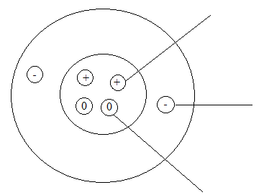
p⁺ …………. – je částice s nejmenším…………… nábojem
e⁻ ………… – je částice s nejmenším……………. nábojem
n⁰ ……………. – je částice …… elektrického náboje

- Jádro atomu má …………… náboj a je složeno z ………………. a ………………. – říkáme jim ………………. Obal má …………… náboj a obsahuje ………………
- Elektrony jsou 1840 krát lehčí než protony nebo neutrony, proto je hmotnost atomového obalu vzhledem k hmotnosti atomového jádra ……………………
- Elektrony jsou v atomech uspořádány ve ……………. (slupkách). Poslední vrstva obsazená elektrony se nazývá ……………………… vrstva.
- Počet protonů v atomovém jádře je …………jako počet elektronů v obalu, proto atom ……………… elektrický náboj – je ……………………………….
- Počet protonů v jádře udává ……………… číslo Z.
Počet nukleonů (……………. + ……………) udává nukleonové číslo A.
$${}_{Z}^{A}X$$Počet neutronů = .... - ….
2) Prvek je chemická ………… složená z atomů, které mají stejné ……………… číslo.
3) Urči počet jednotlivých elementárních částic a nakresli atom:
- vodíku ${}_{1}^{1}H$

- chloru ${}_{17}^{35}{Cl}$

- hliníku ${}_{13}^{27}{Al}$

4) Podle údajů o počtu elementárních částic urči, o jak$ý$ prvek se jedná. Ke značce prvku zapiš jeho protonové i nukleonové číslo.

a) S: p = 16 b) …..: p = 8
e = ….. e = …..
n = 32 n = 16
c) …..: p = 15 d) …..: p =
e = ….. e = 11
n = 16 n = …..

5) Doplň značky prvků: 6) Doplň názvy prvků:
vodík
hořčík
kyslík
jod
železo
měď
síra
zlato
zinek
cín
bor
uhlík
Al
Ag
Cl
Ca
Br
N
Si
Na
K
Pb
Pt
P

7) Podle protonového čísla najdi v periodické soustavě prvků jeho název a značku.

10
79
3
6
17
26

